Приложение 1
В оргкомитет муниципального конкурса
«Лучший руководитель образовательной организацииОвюрскогокожууна – 2023»

ПРЕДСТАВЛЕНИЕ

Муниципальное бюджетное дошкольное образовательное учреждение детский сад «Салгакчы» с.Солчур Овюрского кожууна
(наименование ОО)

выдвигает _____Монгуш Саида Сандыевна, заведующий____________________________
МБДОУ детский сад «Салгакчы» с.Солчур Овюрского кожууна______________________
(фамилия, имя, отчество участника Конкурса) (занимаемая должность и место работы участника конкурса)

на участие в муниципальном конкурсе «Лучший руководитель образовательной организации Овюрского кожууна-2023».

Председатель ППО ________________

М.П.

Приложение 2

В оргкомитет
муниципального конкурса
«Лучший руководитель образовательной организации Овюрскогокожууна»

ЗАЯВЛЕНИЕ

Я, Монгуш Саида Сандыевна ,________________________
(фамилия, имя, отчество)
даю согласие на участие в муниципальном конкурсе «Лучший руководитель образовательной организации Овюрского кожууна-2023» и внесение сведений, указанных в информационной карте участника конкурса, в базу данных об участниках конкурса и использование, за исключением разделов № 7—9 («Контакты», «Документы», «Личные банковские реквизиты»), в некоммерческих целях для размещения в Интернете, буклетах и периодических изданиях с возможностью редакторской обработки, а также на использование оператором конкурса иных материалов, представляемых на конкурс для публикаций в СМИ и при подготовке учебно–методических материалов конкурса.

«____» __________ 2023 г. _____________________
(подпись)

Приложение 3

Регистрационный номер______ Дата поступления___________

ИНФОРМАЦИОННАЯ КАРТА УЧАСТНИКА муниципального конкурса «Лучший руководитель образовательной организации Овюрского кожууна-2023»

(фотопортрет 46 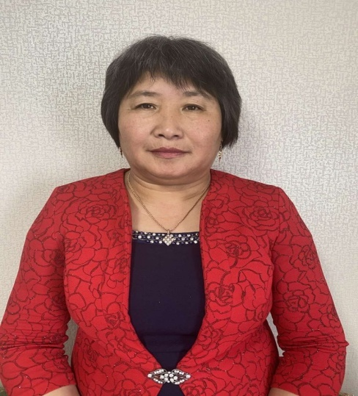см)

_________________Монгуш____________________ (фамилия)
_________________Саида Сандыевна____________
(имя, отчество)

1. Общие сведения
Субъект Российской Федерации | Российкая Федерация
Населенный пункт | Солчур
Дата рождения (день, месяц, год) | 10.08.1970
Место рождения | Солчур Овюрского района
Адрес личного сайта, блога и т.д., где можно познакомиться с участником и публикуемыми им материалами | https://nsportal.ru/mongush-saida-sandyevna
Адрес школьного сайта в Интернете | https://salgakchy-solchur.rtyva.ru/wp-admin/
2. Работа
Место работы (наименование образовательного учреждения в соответствии с уставом) | Муниципальное бюджетное дошкольное образовательное учреждение детский сад «Салгакчы» с. Солчур Овюрского кожуууна
Занимаемая должность | Заведующий
Преподаваемые предметы | -
Классное руководство в настоящее время, в каком классе | -
Общий трудовой и педагогический стаж  (полных лет на момент заполнения анкеты) | 36
Квалификационная категория | -
Почетные звания и награды
(наименования и даты получения)
Послужной список (места и сроки работызапоследние10лет) | МБДОУ д/с «Салгакчы» с.Солчур Овюрского кожууна

 | Преподавательская деятельность по совместительству (место работы и занимаемая должность) | -
 | 3. Образование
 | Название и год окончания учреждения профессионального образования | Государственное образовательное учреждение высшего профессионального образования «Тывинский государственный университет», 2011г
 | Специальность, квалификация по диплому | Педагогика и методика дошкольного образования , Организатор и методист дошкольного образования
 | Дополнительное профессиональное образованиезапоследниетригода(наименования образовательных программ, модулей, стажировок и т.п., места и сроки их получения) | «Управление государственными и муниципальными закупками», 2019
 | Знание иностранных языков(укажите уровень владения) | Не владею
 | Основные публикации(в т.ч. брошюры, книги, газетные статьи) | -
 | 4. Общественная деятельность
 | Участие в общественных организациях (наименование, направление деятельности и дата вступления) | Член первичной профсоюзной организации, 1988
 | Участие в деятельности управляющего (школьного) совета | -
 | Участие в разработке и реализации муниципальных, региональных, федеральных, международных программ и проектов (с указанием статуса участия) | -
 | 5. Семья
 | Семейное положение (фамилия, имя, отчество и профессия супруги) | Не замужем
 | Дети(имена и возраст) | Мерген-Херел, 34  Сайлаана, 30
 | 6. Досуг
 | Хобби | Вязание, люблю готовить
 | Спортивные увлечения | Люблю играть волейбол
 | Сценические таланты | Люблю танцевать
 | 7. Контакты
 | Рабочий адрес с индексом | 668133
 | Рабочий телефон с междугородним кодом | -
 | Факс с междугородним кодом | -
 | Рабочая электронная почта | shoidak.saida1970@yandex.ru
 | Домашний адрес с индексом | 668133
 | Домашний телефон с
 | Мобильный телефон | 8913-349-3510
 | Личная электронная почта | shoidak.saida1970@yandex.ru
 | 8. Документы

Паспорт(серия, номер, кем и когда выдан) | 9319 640511, МВД по Республике Тыва, 18.07.2020
ИНН | 170801240308
Свидетельство пенсионного государственного страхования | 044-958-637 00
9. Личные банковские реквизиты
Наименование банка | Сибриский филиал ПАО Росбанк
Корреспондентский счет банка | 30101810000000000388
БИК банка | 040407388
ИНН банка | 7330060164
Расчетный счет банка | 2200 3908 0379 0293
Лицевой счет получателя | 40817810575800004391
Филиал/отделение банка | Сибриский филиал ПАО Росбанк
10. Профессиональные ценности
Педагогическое кредо участника | «Регулярно пополнять и совершенствовать свои знания, соответствовать времени, в котром живу. И месту, которое занимаю. Главное – идти вперёд бороться и побеждать»
Почему нравится работать в школе | Всё имеет свои истоки. Меня тоже когда-то учили. Именно любимые учителя, открыли мне, что дружеское участие, живое доверительное общение с детьми, пожалуй, одно из главных условий успеха и удовлетворения от своей работы. Считаю, что учитель должен не «работать с детьми», а жить с ними, делить радости и печали, взлеты и падения, не допуская фальши в отношениях.
Профессиональные и личностные ценности, наиболее близкие участнику | - оценивать поступок, а не личность;  - уважай личность ученика, его интересы и чувства;  - чаще хвали ребенка;  - не требуй от ребенка больше того, что он может;  - не лишай ребёнка радости открытия, поиска, не давай ему готовых выводов, правил, где это возможно.
В чем, по мнению участника, состоит основная миссия победителя конкурса «Лучший руководитель образовательной организации РТ – 2023» | в том, чтобы своим примером, мировоззрением, духовной нравственностью вдохновлять своих коллег, педагогов на новые открытия, достижения, на постоянное развитие, самосовершенствование и вовлечение в творческую деятельность. Привлечь внимание общественности, управляющих органов к проблемам дошкольного образования в сельской местности для внедрения в работу современных технологий.
11. Приложения
Подборка цветных фотографий:  - Портрет 9х13см;  - Жанровая (с учебного занятия, внеклассного мероприятия, педагогического совещания и т.п.); 3. Дополнительные жанровые фотографии(не более 5) | Представляется на компакт-диске в формате JPEG («*.jpg») с разрешением не менее 300 точек на дюйм без уменьшения исходного размера
Интересные сведения об участнике, не раскрытые предыдущими разделами(не более 500слов)
Не публиковавшиеся ранее авторские статьи и разработки участника, которые он хотел бы опубликовать в средствах  массовой информации | Газета «Сылдысчыгаш», 2020 май

Правильность сведений, представленных в информационной карте, подтверждаю:
( )
(подпись) (фамилия, имя, отчество участника)

Поля информационной карты, выделенные курсивом, не обязательны для заполнения.

